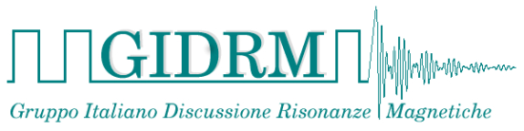

NMR-Day: “NMR DAY on drug discovery and delivery: new approaches”
Istituto Italiano di Tecnologia, Sala Leonardo da Vinci, October 16th, 2015

MODULO DI ISCRIZIONE da inviare compilato all’indirizzo: genova2015@gidrm.org

REGISTRATION FORM to be sent to: genova2015@gidrm.org

DATI DEL PARTECIPANTE/ PARTICIPANT DATA

NOME/NAME:

COGNOME/FAMILY NAME:

TELEFONO/TELEPHONE:

E-MAIL:

ENTE DI APPARTENENZA/INSTITUTION:

PER FAVORE INDICARE COME INTENDETE RAGGIUNGERE L’IIT/ PLEASE INDICATE HOW YOU WILL REACH THE IIT.

In auto / by car

In treno / by train

TIPO DI PAGAMENTO/PAYMENT:

Mediante carta di credito sul sito del GIDRM (By credit card via GIDRM web site)

Mediante bonifico bancario sul conto corrente del GIDRM (By bank transfer to GIDRM account)

In contanti all’atto della registrazione (Cash payment at the registration desk)

EVENTUALI RICHIESTE/NOTES:

